Contenido

Datos del Alumno 2

Objetivo del Proyecto 3

Herramientas y Tecnologías usadas 4

Modelo de Red, Equipos y Sistemas Operativos 4

IDE y Herramientas de Desarrollo utilizadas 4

Lenguajes de Programación y de Marcas utilizados 4

SGBD o sistema de almacenamiento utilizado 4

Repositorio de Software 4

Framework y otras herramientas 4

Análisis y diseño del supuesto práctico 5

Modelo de clases 5

Modelo de casos de uso 5

Árbol de navegación 5

Modelo físico de datos 6

Web Services y otros 6

Presupuesto y financiación 7

Bibliografía y enlaces utilizados 8

# Datos del Alumno

Jorge Fernández Cases

* Técnico Informático
* Programador de Aplicaciones Multiplataforma Novel
* Electromecánico Novel
* Peón de almacén de recambios de Renault.

# Objetivo del Proyecto

Creación de una página web para un restaurante de una localidad, donde poder consultar los siguientes datos:

* Carta
* Ubicación y Datos de contacto
* Galería Fotográfica

Esta página web dispondrá de un interfaz de administración de platos de la carta, al cual sólo se puede acceder desde el propio local.

# Herramientas y Tecnologías usadas

## Modelo de Red, Equipos y Sistemas Operativos

## IDE y Herramientas de Desarrollo utilizadas

Notepad++: Editor de texto, para codificación.

PuTTY: Control remoto modo texto, para la administración del sistema servidor.

FileZilla: Gestor de conexiones FTP, para el intercambio de archivos entre los entornos de desarrollo y explotación

Firefox, Opera, Chrome, Edge: Navegadores web, para las comprobaciones de correcto funcionamiento.

## Lenguajes de Programación y de Marcas utilizados

PHP, HTML, CSS, JavaScript.

## SGBD o sistema de almacenamiento utilizado

MySQL.

## Repositorio de Software

El código del proyecto y toda la documentación se encuentra [disponible en GitHub](https://github.com/Sourdaci/CosasDeLaCarta).

## Framework y otras herramientas

No se ha utilizado ninguna otra herramienta adicional.

# Análisis y diseño del supuesto práctico

## Modelo de clases

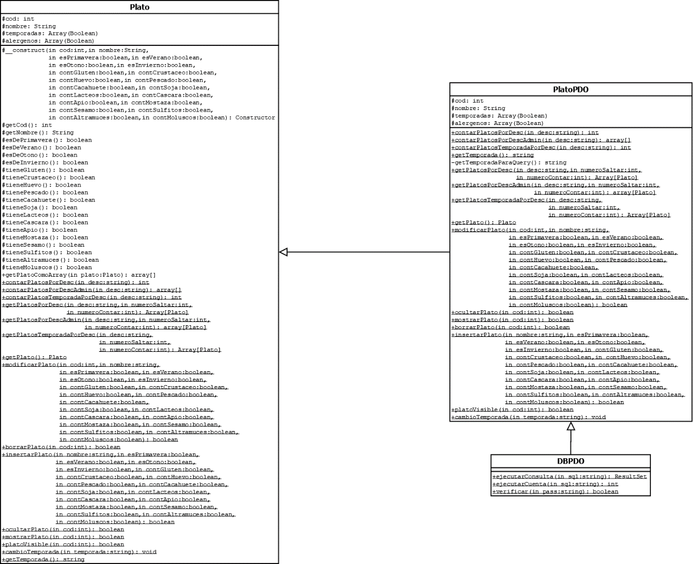

## Modelo de casos de uso

## Árbol de navegación

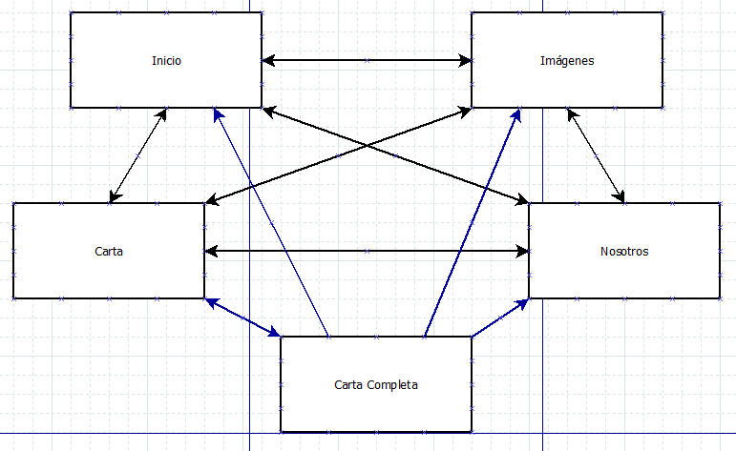

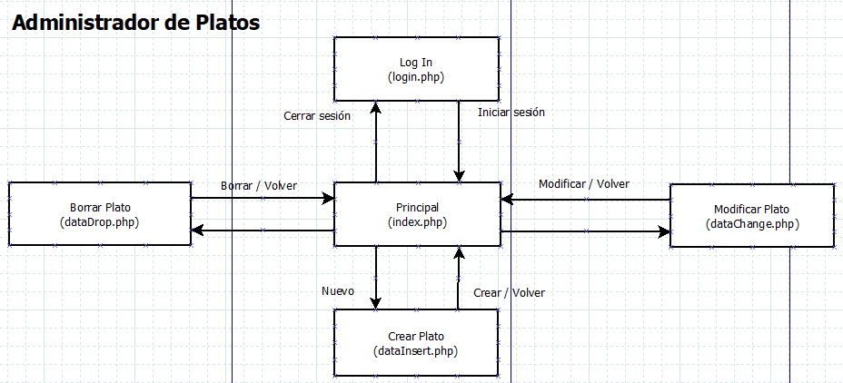

## Modelo físico de datos

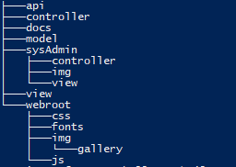

## Web Services y otros

# Presupuesto y financiación

Se calcula que el resultado visible tiene un coste de 800€ en mano de obra.

El coste del hosting externo se calcula en 14€ anuales.

El servicio de administración puede instalarse en un equipo controlado ya existente en la empresa. En el caso de querer un equipo dedicado, puede optarse por una Raspberry Pi debido al poco trabajo que soportará el mismo. La Raspberry completa costaría 60€, sin monitor puesto que se controlaría de forma remota.

# Bibliografía y enlaces utilizados